Pommes de terre épicées
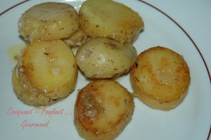 Pour 4 Croquants-Gourmands
- 1 kg de pommes de terre à peau fine
- 3 gousses d'ail
- 100 ml d'huile d'olive
- 1 oignon botte
- quelques brindilles de thym
- 2 feuilles de laurier
- ¼ de càc de poivre noir concassé
- ½ càc de 4 épices
- ½ càc de pistils de safran
- ½ càc de cumin (poudre ou graines)
- ¼ de càc de piment d'Espelette
- gros sel de Guérande
- mon sel aux herbes
Brosser et laver soigneusement les pommes de terre.
Les couper en tranches épaisses sans les éplucher.
Préparer les épices.
Couper l'oignon botte très finement.
Déposer les tranches de pommes de terre dans une sauteuse.
Saupoudrer avec les épices et le sel, déposer le thym et le laurier.
Ajouter l'ail en chemise et l'oignon émincé.
Arroser avec l'huile et couvrir les légumes d'eau.
Mettre la sauteuse sur feu vif, à découvert et laisser cuire jusqu'à ce que toute l'eau soit évaporée (il m'a fallu 45 minutes).
À ce moment, il ne reste que l'huile, couvrir la sauteuse et baisser le feu.
Laisser cuire encore une quinzaine de minutes en mélangeant délicatement de temps en temps.
Vérifier l'assaisonnement et le rectifier si besoin.
Servir bien chaud.

